勞工一般健檢Q&A
可先參考本中心網站→健康檢查→一般健檢，裡面有詳細說明。
勞工一般健檢流程：
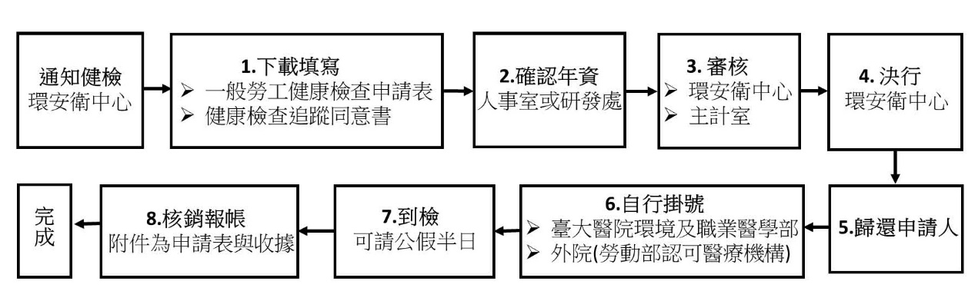
- 是否可不到檢？到檢期限？
A：勞工對於健康檢查，有接受的義務，因此不得拒絕檢查。違反者，勞工將處3,000元以下罰鍰(職安法第20條、第46條)。
- 請於申請健檢後3個月內完成到檢。
- 健檢資格？
A：
- 年滿65歲者，到校服務每滿1年檢查1次。
- 40歲以上未滿65歲者，到校服務每滿3年檢查1次。
- 未滿40歲者，到校服務每滿5年檢查1次。
- 以新進員工體檢做為第一次檢查時間，故未滿40歲年資須滿5年、40-64歲年資須滿3年、65歲年資須滿1年者才符合到檢資格。
- 單位自聘人員需請單位確認年資，不需送人事室或研發處。
- 若同仁未做新進員工體檢請接洽保健中心。
- 有自行做健康檢查者是否可抵此次健檢？
A：自行健檢的報告可接受，但要對照是否符合勞動部規定健檢項目：
- 作業經歷、既往病史、生活習慣及自覺症狀之調查。
- 身高、體重、腰圍、視力、辨色力、聽力、血壓及身體各系統或部位之理學檢查。
- 胸部Ｘ光（大片）攝影檢查。
- 尿蛋白及尿潛血之檢查。
- 血色素及白血球數檢查。
- 血糖、血清丙胺酸轉胺酶(ALT)、肌酸酐(creatinine)、膽固醇、三酸甘油酯、高密度脂蛋白膽固醇、低密度脂蛋白膽固醇之檢查。
- 其他經中央主管機關指定之檢查。
- 若健康檢查有缺項是無法符合勞動部之規定，故建議您還是必須接受符合規格之健康檢查。
- 申請表通過後如何到臺大醫院環職部健檢？
A：依健檢前注意事項上的說明，至臺大環職部健檢的同仁請先上臺大醫院網站找環境暨職業醫學部門診掛號(依科別掛號→內科系「環境及職業醫學部」)，請掛有標註「臺灣大學一般作業健檢」門診(臺大醫院環境暨職業醫學部電話:02-23123456分機67067、67491)，即可請公假半日自行到檢。如需回診諮詢健檢報告者或需複診者，應檢附證明文件，另核予公假半日。
- 本中心提供臺大環職部醫師駐診時段，歡迎同仁來電預約面談諮詢(環安衛中心吳護理師33667206)。
- 想在臺大醫院環職部自費加選健檢項目應如何加選？
A：在健檢申請表通過歸還本人時，隨著申請表會附上健檢前注意事項，其中即有一般健檢自費加選項目及費用可供自由勾選，到檢時請攜帶申請表及一般健檢自費加選項目及費用至臺大醫院環境暨職業醫學部門診，無則免附，門診護理師則會安排其它加選項目時程。
- 若符合國健署免費健康檢查，門診護理師亦會建議一起做檢。
- 在非臺大醫院環職部健檢可以嗎?
A：如不選擇臺大醫院環境暨職業醫學部門診，依勞動部「辦理勞工體格與健康檢查醫療機構認可及管理辦法」所認可之醫療機構進行，查詢請點https://hrpts.osha.gov.tw/asshp/，網頁左下方認可醫療機構查詢，請自行網路掛號完成到檢，不需攜帶健檢申請表，確認檢查項目包括勞動部規定之健康檢查項目，補助金額以750元為上限。檢查結果需影印一份送環安衛中心存查以符法規之要求，並請於申請健檢後3個月內完成到檢。
- 若符合國健署免費健康檢查，門診護理師亦會建議一起做檢。
- 經費來源如何填寫？
A：學校並無另外編一筆經費支應此費用，故由人員聘僱經費支應。
- 為何要填健康檢查追蹤同意書？
A：有自費加選項目者，依個資法需請同仁填寫同意書。
- 如何報帳核銷？
A：健檢費用須由申請人先代墊，健檢完畢後依本校報帳系統流程報帳，附件為一般勞工健康檢查申請表正本及健檢收據。
- 我年資已到卻沒有收到勞工一般健康檢查通知，我該如何處理?
A：請與環安衛中心劉護理師電話33667994或來信yhl118495@ntu.edu.tw聯繫。

